


Lecco
SABATO 29 MARZO ore 15
Biblioteca Comunale di Como

Presentazione della Guida Storico-Escursionistica
SUI SENTIERI DELLA GUERRA PARTIGIANA
IN VALSASSINA
il percorso delle brigate garibaldine
da Lecco a Introbio
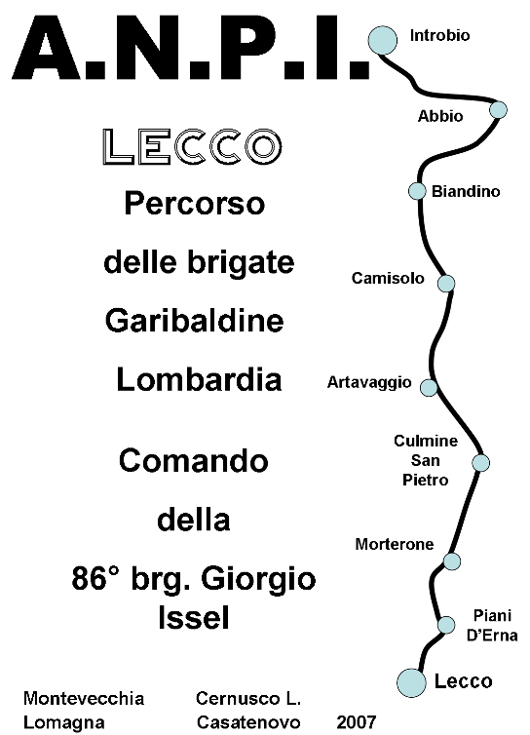

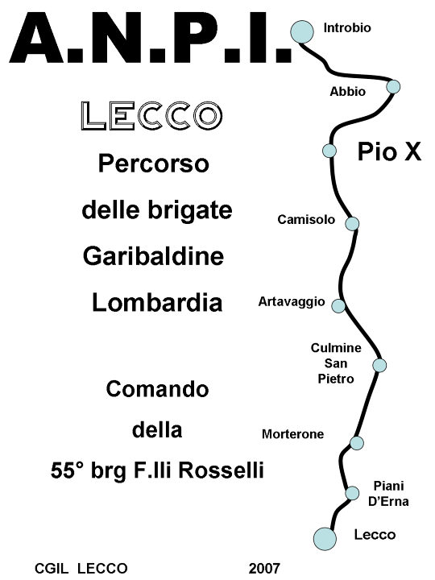

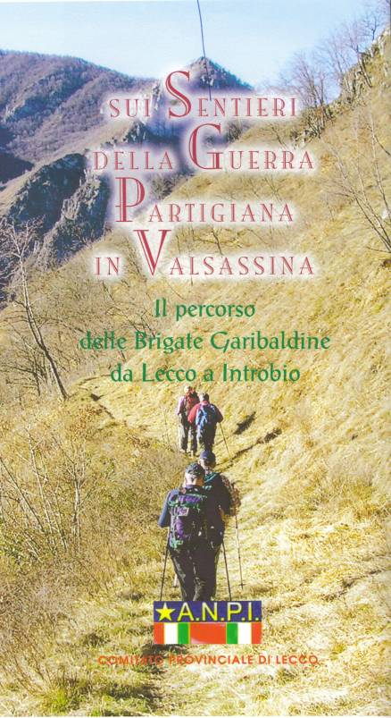

Video-Racconto a cura di
Gabriele Fontana, Eugenio Pirovano, Marco Ripamonti

